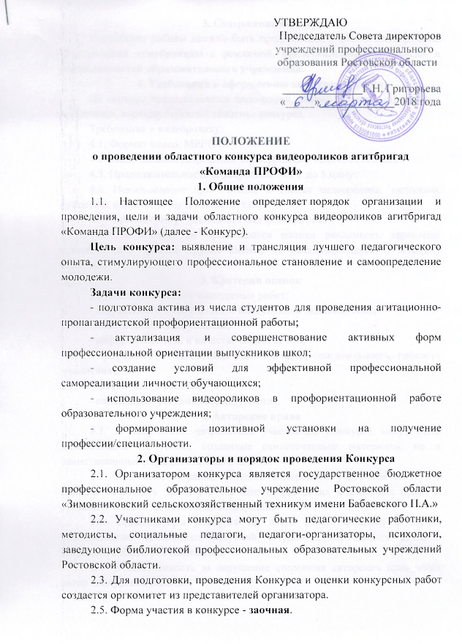

3. Содержание Конкурса
Конкурсная работы должна быть представлена в форме видеоролика выступления агитбригады с рекламой, представлением профессий и специальностей образовательного учреждения.
4. Требования к оформлению конкурсной работы
На конкурс предоставляется видеоролик, снятый (созданный) любыми средствами, соответствующий тематике конкурса.
Требования к видеоролику:
4.1. Формат видео: MPEG4.
4.2. Минимальное разрешение видеоролика – 720x480 (12:8см).
4.3. Продолжительность видеоролика – от 2 до 5 минут.
4.4. Использование при монтаже и съёмке видеоролика (интервью, репортаж, видеоклип, мультфильм и т.п.).
4.5. В ролике могут использоваться фотографии.
4.6. На конкурс не принимаются ролики рекламного характера, оскорбляющие чувства других людей, не укладывающиеся в тематику конкурса.
5. Критерии оценок
5.1. Критерии оценки конкурсных работ:
- актуальность и соответствие выступления заданной теме;
- позитивность выступления;
- информативность и качество видеосъёмки;
- креативность видеоролика (новизна идеи, оригинальность, гибкость мышления);
- эстетичность работы;
- соблюдение регламента выступления.
6. Авторские права
6.1. В творческих разработках участников Конкурса могут быть использованы не только созданные самостоятельно материалы, но и заимствованные из различных источников.
6.2. При использовании «чужих» материалов участники Конкурса должны соблюдать Закон РФ «О защите авторских и смежных прав» и указывать ссылки на источники информации.
6.3. Организаторы конкурса не несут ответственности в случае возникновения проблемных ситуаций, а работы, оказавшиеся в такой ситуации, с Конкурса снимаются.
6.4. Ответственность за нарушение сторонних авторских прав несет автор конкурсной работы.

7. Порядок и сроки проведения Конкурса
7.1. Приём конкурсных работ и заявки на участие (Приложение № 1) осуществляется с 12.03.2018г. по 25.03.18г. (включительно). Работы, полученные после указанного срока, конкурсной комиссией не рассматриваются.
7.2. Конкурс проводиться в один этап. Конкурсные работы принимаются по электронной почте npo_84@rostobr.ru.
7.3. Рассмотрение работ членами жюри и подведение итогов конкурсных работ в период с 26.03.2018г. по 31.03.2018г.
По всем возникающим вопросам подачи конкурсных материалов обращаться по тел. 89054251156 - методист Языкова Лариса Васильевна.
8. Определение победителей и награждение призеров конкурса
На основе представленных конкурсных работ жюри определяет победителей конкурса. Победители и призеры Конкурса определяются по сумме набранных баллов за конкурсную работу. Победители конкурса и участники награждаются грамотами. Жюри оставляет за собой право отклонить работу, не отвечающую тематике Конкурса и основным критериям данного Положения.
Список участников и лауреатов Конкурса будет передан председателю Совета директоров учреждений профессионального образования Ростовской области.

Приложение 1
Заявка
на участие в областном конкурсе видеороликов агитбригад
«Команда ПРОФИ»

№ п/п | Наименование  учебного заведения | Ф.И.О.  участника | Должность

